Wirtschaftsregionen unter dem Einfluss   
der Globalisierung

1. Orientierungskompetenz

b) Ich kann die zehn Staaten des ASEAN-Wirtschaftsbündnisses in einer Südostasienkarte verorten: Brunei, Indonesien, Kambodscha, Laos, Malaysia, Myanmar, Philippinen, Singapur, Thailand und Vietnam. (S. 275)

1 Zeigen Sie in einer Weltkarte neben dem Wirtschaftsbündnis ASEAN auch die Wirtschaftsbündnisse USMCA (früher NAFTA) und Mercosur. (5 VP.)

Weltkarte

|  |  |  |  |  |  |  |  |
| --- | --- | --- | --- | --- | --- | --- | --- |
| stimmt | 5 Punkte | stimmt überw. | 4–3 Punkte | stimmt teilw. | 2 Punkte | stimmt nicht | 1–0 Punkte |

2. Sachkompetenz

a) Ich kann die Bedeutung von PCs und anderen digitalen Endgeräten (z. B. auch Smartphones) für die Globalisierung beschreiben. (S. 270–273)

1 Nennen Sie neben PCs und anderen digitalen Endgräten mindestens vier weitere Antriebskräfte   
für den Globalisierungsprozess. (4 VP.)

|  |  |  |  |  |  |  |  |
| --- | --- | --- | --- | --- | --- | --- | --- |
| stimmt | 4 Punkte | stimmt überw. | 3 Punkte | stimmt teilw. | 2 Punkte | stimmt nicht | 1–0 Punkte |

b) Ich kann einige mobile Standortfaktoren ebenso nennen wie einige immobile Standortfaktoren. (S. 270–273)

2 Neben mobilen und immobilen Standortfaktoren spricht man auch von „harten“ und „weichen“ Faktoren. Ordnen Sie aus der folgenden Abbildung jeweils drei harte und weiche Faktoren den mobilen bzw. immobilen zu (außer den in Aufgabe b) genannten). (6 VP.)

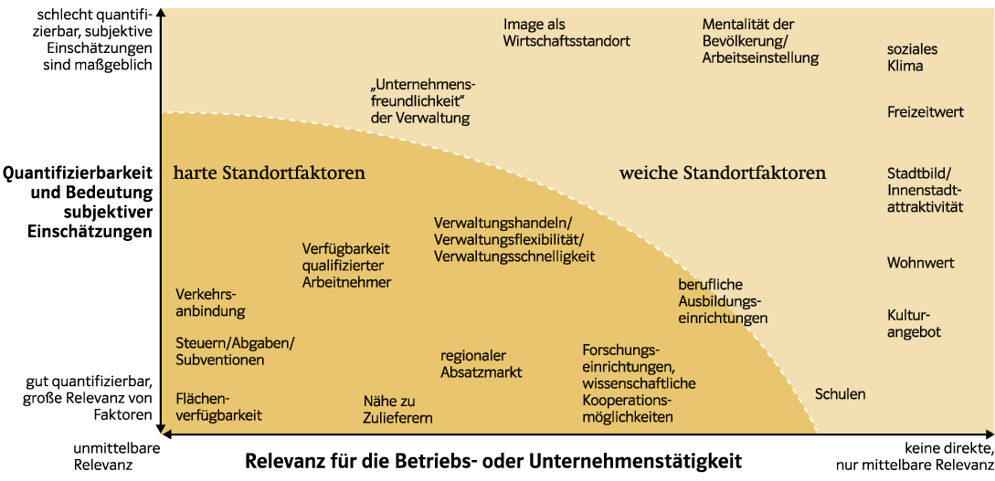

Modell der harten und weichen Standortfaktoren

|  |  |  |  |  |  |  |  |
| --- | --- | --- | --- | --- | --- | --- | --- |
| stimmt | 6 Punkte | stimmt überw. | 5–4 Punkte | stimmt teilw. | 3–2 Punkte | stimmt nicht | 1–0 Punkte |

e) Ich kann die wirtschaftliche Situation ausgewählter ASEAN-Staaten vergleichen und dabei die starken regionalen Disparitäten erfassen. (S. 274–277)

3 Vergleichen Sie die beiden Fotos unter dem Aspekt „regionale Disparitäten im ASEAN-Wirtschaftsbündnis“. (5 VP.)

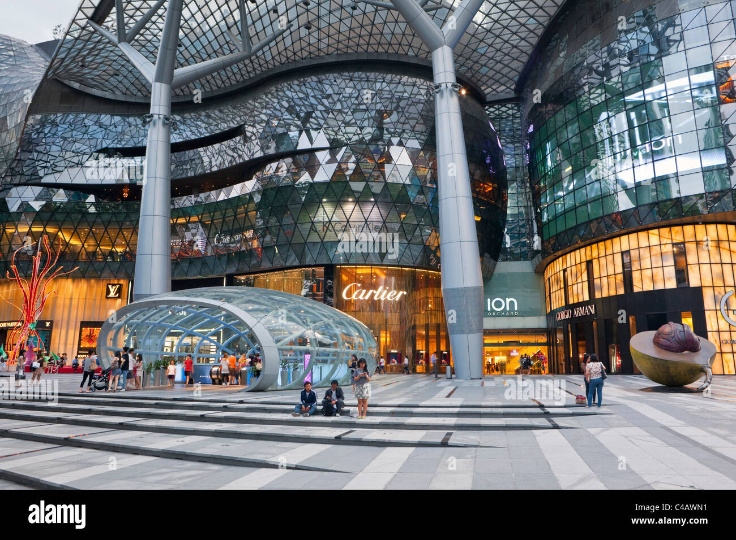

**A** ION Orchard Mall in der Orchard Road, einer der Hauptgeschäftsstraßen in Singapur

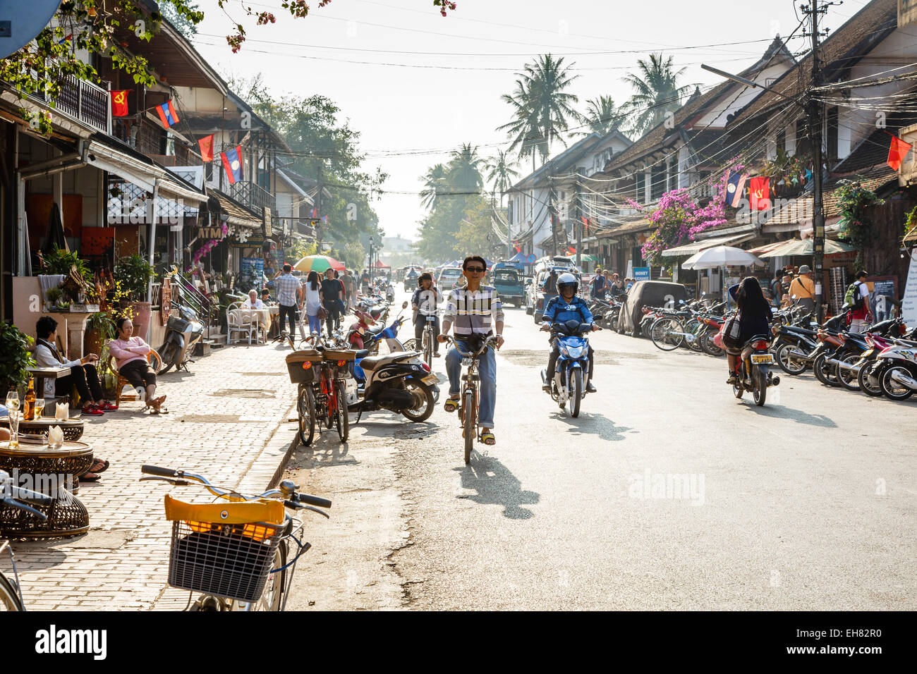

**B** Hauptgeschäftsstraße Sisavangvong Road in Luang Prabang, zweitgrößte Stadt von Laos

|  |  |  |  |  |  |  |  |
| --- | --- | --- | --- | --- | --- | --- | --- |
| stimmt | 5 Punkte | stimmt überw. | 4–3 Punkte | stimmt teilw. | 2 Punkte | stimmt nicht | 1–0 Punkte |

3. Methodenkompetenz

a) Ich kann eine Karikatur zum Globalisierungsprozess zielgerichtet beschreiben und die Aussageabsicht des Zeichners erläutern. (S. 278)

1 Interpretieren Sie die folgende Karikatur. (4 VP.)

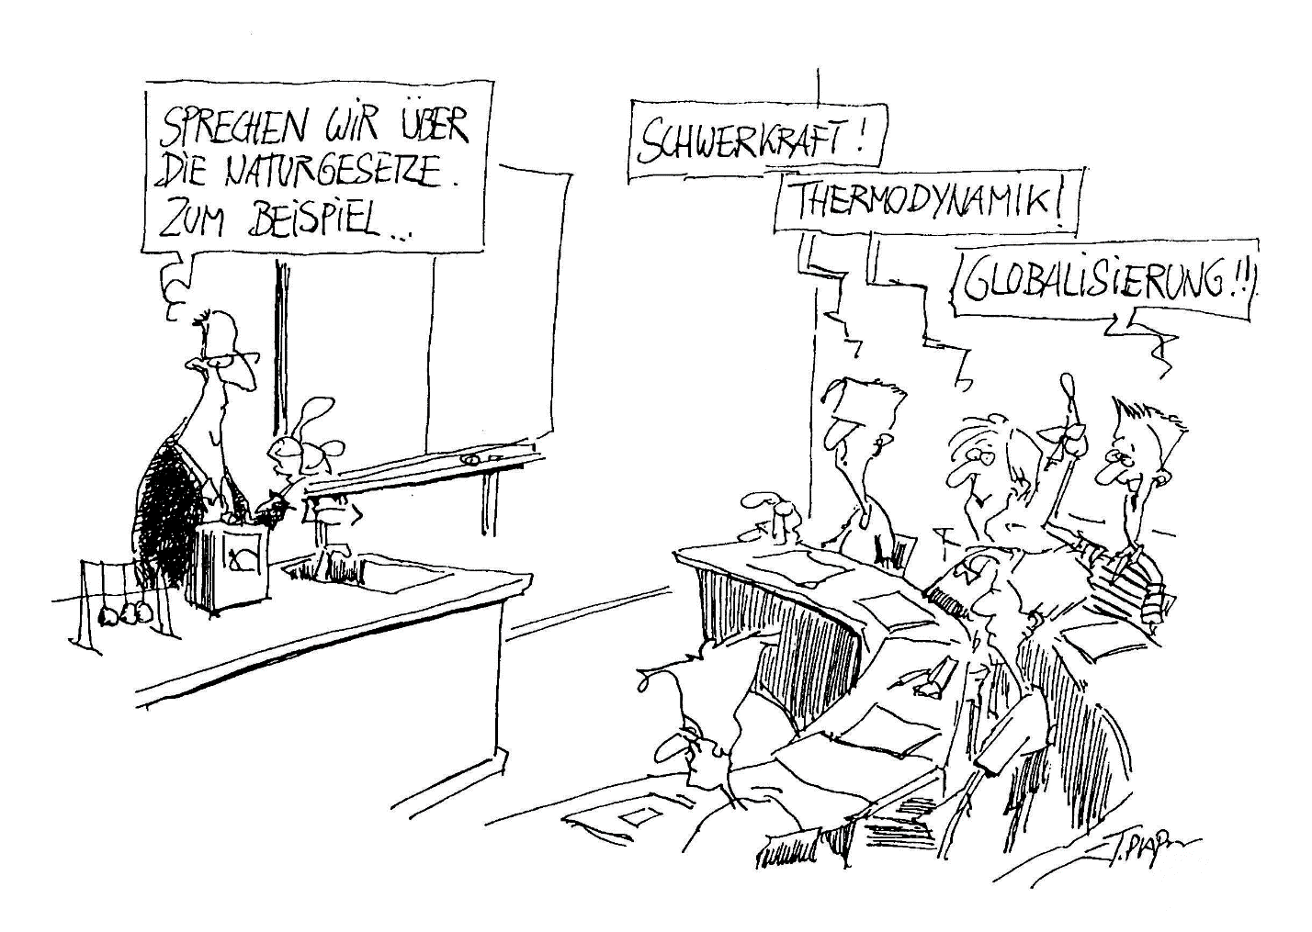

Globalisierung als Naturgesetz?

|  |  |  |  |  |  |  |  |
| --- | --- | --- | --- | --- | --- | --- | --- |
| stimmt | 4 Punkte | stimmt überw. | 3 Punkte | stimmt teilw. | 2 Punkte | stimmt nicht | 1–0 Punkte |

4. Urteilskompetenz

a) Ich kann zu der Aussage Stellung nehmen, ob die Handelsbeziehung der ASEAN zu China, Japan und Südkorea für das Bündnis eher eine Belastung als ein Gewinn sind. (S. 274–277)

1 a) Beschreiben Sie die Länder-Exportstruktur des ASEAN-Bündnisses im Jahr 2020.

b) Beurteilen Sie die Chancen und Risiken dieser Struktur. (5 VP.)

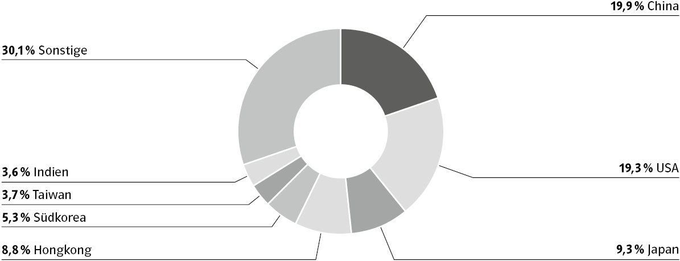

Exportstruktur von ASEAN nach warenabnehmenden Ländern 2020

|  |  |  |  |  |  |  |  |
| --- | --- | --- | --- | --- | --- | --- | --- |
| stimmt | 5 Punkte | stimmt überw. | 4–3 Punkte | stimmt teilw. | 2 Punkte | stimmt nicht | 1–0 Punkte |

Gesamtpunktzahl ( /29 P.)